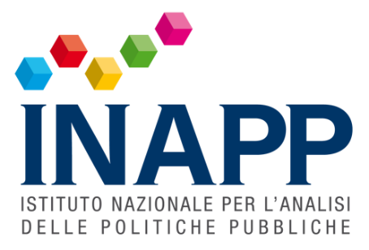

COMUNICATO STAMPA

**LAVORO, INAPP: “SEMPRE PIU’ ATIPICO E NON SOLO CON LO SMART WORKING”**

*Le nuove tecnologie “dettano” il tempo dell’occupazione, dal lavoro agile alla Gig economy, il tema al centro del convegno organizzato dall’Istituto al Job&Orienta*

Roma, 28 novembre 2021 - Il mondo dell’occupazione sempre più condizionato dalle nuove tecnologie che dettano “il tempo del lavoro” che diventa “atipico” e parcellizzato. L’ultimo esempio è l’esplosione dello *smart working* imposto dalla pandemia come “salvacondotto” per mantenere il reddito dei lavoratori ma, prima ancora, in questi anni, grazie alle piattaforme digitali si è fatta strada la gig economy, l’economia dei lavoretti che ha generato quasi fisiologicamente lavori atipici, infatti è un modello di organizzazione aziendale basato sul lavoro a chiamata, occasionale o temporaneo, e non su prestazioni professionali stabili e continuative. Di questo si è parlato nel corso del convegno [*Ieri, oggi… e domani? Smart working e non solo (le molteplici forme di attività lavorativa*](https://www.joborienta.net/site/it/evc/ieri-oggi-e-domani-quale-futuro-per-lo-smart-working/?parametri=idtipologia%3D%26idtarget%3D%26data_ora_inizio_giorno%3D%26ricerca_complessiva%3D)*)*, organizzato dall’Istituto nazionale per l’Analisi delle Politiche Pubbliche e il Ministero del Lavoro e delle politiche sociali, svolto nell’ambito del salone Job&Orienta a Verona.

“Nelle molteplici forme di attività lavorative legate all’impiego delle nuove tecnologie emergono varie problematiche comuni che devono far riflettere – ha spiegato il **prof. Sebastiano Fadda**, presidente dell’INAPP - per costruire la base necessaria per dare risposte a questioni riguardanti principalmente: la formazione dei giovani, sia rispetto alle competenze sia rispetto alle variabili comportamentali, di fronte alle nuove forme di attività lavorativa. E poi occorre definire regole istituzionali per assicurare uno sviluppo positivo sotto tutti i profili all’espansione di queste nuove forme di prestazioni di lavoro”.

Al convegno sono intervenuti anche i direttori generali del Ministero del lavoro e delle politiche sociali, Grazia Strano e Romolo De Camillis, la sociologa Anna Maria Ponzellini e Ivana Pais, docente di sociologia economica dell’Università Cattolica di Milano e il presidente dell’Aran, Antonio Naddeo.

Alla fine restano sul tappeto alcune questioni aperte. In queste nuove forme di attività lavorativa si realizza una maggiore indipendenza e una maggior autonomia da parte del lavoratore, oppure si concretizza una maggiore dipendenza, a volte rafforzata dall’impiego di algoritmi automatici? E ancora: il contenuto cognitivo della prestazione (e quindi i corrispondenti requisiti formativi) è aumentato oppure è ridotto a causa di un incremento di funzioni di carattere meramente esecutivo?

“Servono ulteriori approfondimenti – ha concluso Fadda – bisogna, ad esempio, capire quale è l’impatto di queste nuove modalità di lavoro sul piano della socialità e delle relazioni interpersonali, come viene influenzato il potere contrattuale dei lavoratori, e come vengono definiti i livelli retributivi e le condizioni di lavoro ma anche come vengono garantite la dignità e i diritti fondamentali dei lavoratori, se non si possono ipotizzare forme addirittura di “autosfruttamento”. Le nuove tecnologie offrono in definitiva grandi opportunità al mondo del lavoro ma questo inevitabilmente sta mutando, diventando sempre più atipico e parcellizato”.

Per maggiori informazioni:

Giancarlo Salemi

Portavoce Presidente INAPP (347 6312823)

[stampa@inapp.org](mailto:stampa@inapp.org)